Izvještaj o izvršenju budžeta
SEPTEMBAR 2026. GODINE


Ministarstvo
finansija

Prihodi budžeta za septembar 2026. godine
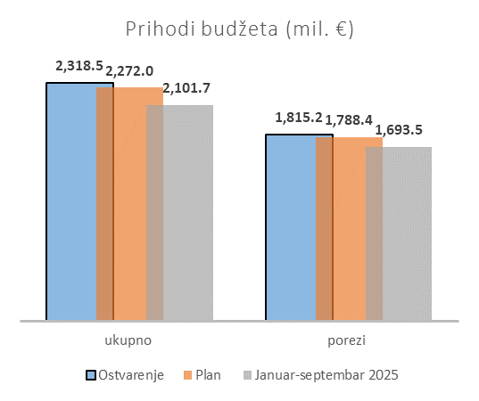
Prihodi budžeta za devet mjeseci ostvarili su snažan međugodišnji rast od 216,8 mil. € ili 10,3%, što je i u kumulativnom iznosu kada su samo porezi u pitanju veće za 121,7 mil. € ili 7,2%, u odnosu na isti period prethodne godine. Naime, prihodi budžeta u periodu januar-septembar 2026. godine ostvareni su u iznosu od 2.318,5 mil. €, što je za 216,8 mil. € ili 10,3% više u odnosu na isti period prethodne godine. Istovremeno, devetomjesečni plan premašen je za 46,5 mil. € ili 2%, čime je nastavljen pozitivan trend naplate budžetskih prihoda. Rast je zabilježen kod svih glavnih kategorija prihoda: poreza na dohodak fizičkih lica, poreza na dobit pravnih lica, poreza na dodatu vrijednost, akciza i doprinosa. Njihova ukupna naplata odražava kumulativni rast od 150,5 mil. € ili 7,8% u odnosu na isti period prethodne godine. Ovakva kretanja ukazuju na široku osnovu ostvarenog rasta, uz najveći apsolutni doprinos prihoda od poreza na dodatu vrijednost.
Posmatrano po pojedinačnim kategorijama prihoda budžeta:
Prihodi od poreza na dohodak fizičkih lica ostvareni su u iznosu od 94,9 mil. €, što je za 17,0 mil. € ili 21,8% više u odnosu na isti period prethodne godine. Uz snažan međugodišnji rast, ostvarena je i naplata iznad planirane, pa je devetomjesečni plan premašen za 12,7 mil. € ili 15,5%.
Pozitivan trend ostvaren je i kod poreza na dobit pravnih lica, po osnovu kojeg je naplaćeno 230,8 mil. €, odnosno 8,3 mil. € ili 3,7% više u odnosu na isti period prethodne godine. Naplata je istovremeno bila niža od devetomjesečnog plana za 2,5 mil. € ili 1,1%.
Prihodi od poreza na dodatu vrijednost ostvareni su u iznosu od 1.105,0 mil. €, što predstavlja povećanje od 74,9 mil. € ili 7,3% u odnosu na isti period 2025. godine. Pored značajnog doprinosa ukupnom rastu budžetskih prihoda, ova kategorija bilježi i rast u odnosu na devetomjesečni plan za 16,9 mil. € ili 1,5%. Za devet mjeseci 2026. godine povraćaj PDV-a bio je na približno istom nivou kao i u posmatranom periodu prethodne godine.
Prihodi po osnovu akciza ostvareni su u iznosu od 317,2 mil. €, što je za 18,6 mil. € ili 6,2% više u odnosu na isti period 2025. godine. U odnosu na devetomjesečni plan, naplata je bila niža za 2,8 mil. € ili 0,9%. Rast akciznih prihoda prvenstveno je rezultat veće naplate akciza na duvan i duvanske proizvode, koje su ostvarene u iznosu od 125,1 mil. €, odnosno za 25,1 mil. € ili 25,1% više nego u istom periodu prethodne godine. Pozitivna kretanja zabilježena su i kod akciza na ugalj, gaziranu vodu, alkohol i alkoholna pića. Istovremeno, akcize na mineralna ulja i njihove derivate, ostvarene su u iznosu od 145,0 mil. €, uz smanjenje od 11,4 mil. € ili 7,3% u odnosu na isti period prethodne godine, usljed mjere umanjenja akciza na gorivo.
Pozitivan trend naplate ostvaren je i kod doprinosa, koji su iznosili 322,4 mil. €, što je za 31,8 mil. € ili 10,9% više u odnosu na isti period 2025. godine. Devetomjesečni plan premašen je za 5,0 mil. € ili 1,6%. U okviru ove kategorije, doprinosi za penzijsko i invalidsko osiguranje ostvareni su u iznosu od 272,9 mil. €, uz međugodišnji rast od 11,5%, dok je cjelokupni plan premašen kao rezultat veće naplate doprinosa za osiguranje od nezaposlenosti i ostalih doprinosa.
Snažan rast prihoda zabilježen je i samo u septembru mjesecu, kada je naplaćeno 312,8 mil. €, što je za 51,0 mil. € ili 19,5% više u odnosu na septembar prethodne godine. Realizacija mjesečnog plana iznosila je 108,9%, odnosno prihodi su premašili plan za 25,6 mil. € ili 8,9%.

Rashodi budžeta za septembar 2026. godine

Izdaci budžeta za period januar-septembar iznosili su 2.442,7 mil. € ili 28,4% procijenjenog BDP-a. U odnosu na isti period prethodne godine izdaci su veći za 256,2 mil. € ili 11,7% kao posljedica uvećanih izdvajanja za obaveze mandatornog karaktera. U odnosu na plan ove godine, izdaci su manji za 10,4 mil. € ili 0,4%, što proizilazi iz dinamike dospijevanja obaveza.

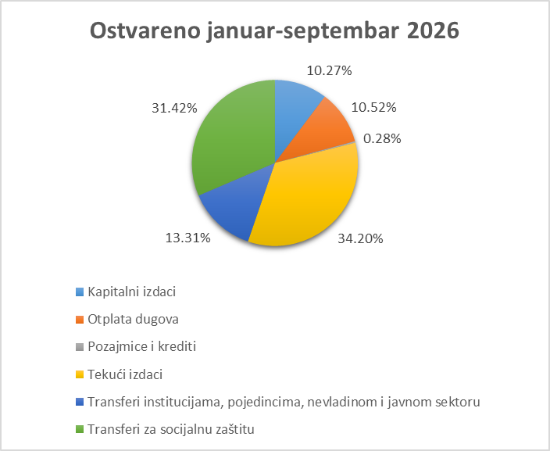
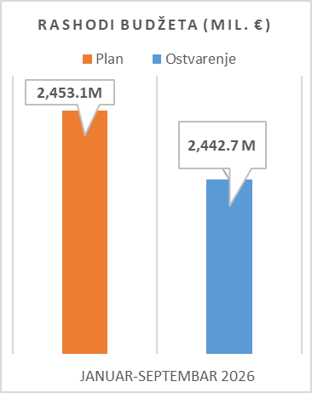

Tekući izdaci u posmatranom periodu ostvareni su u iznosu od 927,2 mil. €, što predstavlja niži nivo realizacije u odnosu na plan za 13,5 mil. € ili 1,4%. Manje ostvarenje zabilježeno na većini pozicija tekućih izdataka, dominantno na poziciji Rashoda za tekuće održavanje 17,7 mil. € ili 42,6%. Razlika u ostvarenju u odnosu na plan za 7,9 mil. € ili 1,5% zabilježena je i kod Bruto zarada i doprinosa na teret poslodavca koji su ostvareni u iznosu od 534,3 mil. € što predstavlja 98,5% plana. Subvencije su ostvarene u iznosu od 48,8 mil. € i u odnosu na plan njihovo ostvarenje je veće za 14,7 mil. € ili 43,3% dominantno kod Zavoda za zapošljavanje za Subvencije poslodavcima koji zaposle lica sa invaliditetom.
Kamate su ostvarene u iznosu od 128,0 mil. €, što je niže od plana za 5,2 mil. € ili 3,9%. U odnosu na isti period prethodne godine, rashodi za kamate veći su za 16,5 mil. € ili 14,8%, kao rezultat dinamike otplate obaveza po osnovu javnog duga.
Transferi za socijalnu zaštitu za period januar-septembar ostvareni su u iznosu od 851,8 mil. € što predstavlja 98,95% plana. U odnosu na isti period prethodne godine ostvarenje je veće za 28,0 mil. € ili 3,4%. Transferi institucijama, pojedincima, nevladinom i javnom sektoru za period januar-septembar iznosili su 361,0 mil. € i manji su od plana za 1,7 mil. € ili 0,5%.

Kapitalni izdaci u posmatranom periodu ostvareni su u iznosu od 278,5 mil. € što predstavlja ostvarenje 106,6% plana. U odnosu na isti period prethodne godine izvršenje kapitalnih izdataka veće je za 90,8 mil. € ili 48,4%. Najznačajnije izdvajanje u okviru ove kategorije kapitalnih izdataka odnosi se na Kapitalni budžet u iznosu od 209,3 mil. €, dok se preostali iznos odnosi na kapitalne izdatke u okviru Tekućeg budžeta i budžeta fondova.

Posmatrajući samo septembar, ukupni izdaci budžeta iznose 290,8 mil. € i u odnosu na septembar prethodne godine izdaci su veći za 14,4 mil. € ili 5,2%, a u odnosu na plan za septembar veći su za 13,9 mil. € ili 5,0%. Tekući izdaci u septembru ostvareni su u iznosu od 113,1 mil. € što je za 2,1 mil. € ili 1,9% više u odnosu na plan. Najveće odstupanje u odnosu na plan za septembar, kod tekućih izdataka, u iznosu od 1,7 mil. €, ostvareno je na poziciji Rashoda za usluge. Transferi institucijama, pojedincima, nevladinom i javnom sektoru ostvareni su u iznosu od 38,1 mil. € što predstavlja 94,0% plana.

U periodu januar-septembar 2026. godine ostvaren je deficit budžeta od 124,2 mil. €, što predstavlja 1,4% procijenjenog BDP-a. U odnosu na planirani deficit manji je za 56,9 mil. € ili 31,4%. Istovremeno, u posmatranom periodu ostvaren je suficit tekuće potrošnje od 154,3 mil. €. Takođe, u septembru je ostvaren suficit budžeta od 22,0 mil. €, što predstavlja 0,3% procijenjenog BDP-a, i veći je za 11,7 mil. € u odnosu na plan.

